事務連絡
写
令和４年３月２５日

道府県農業会議事務局長 殿

全国農業委員会ネットワーク機構
（一社）全国農業会議所
農地・組織対策部長

CSV一括更新機能を用いた農業委員会サポートシステムへの差分入力方法について（周知依頼）

農地情報公開システムおよび農業委員会サポートシステム（以下、サポートシステム）につきましては、平素より管内農業委員会等へのご支援とご協力を賜り厚くお礼申し上げます。
さて、農地情報公開システムについては、事前にご連絡しておりました通り令和４年3月31日をもって稼働を停止いたします。
サポートシステムへのデータ移行にあたっては、令和4年2月18日時点のデータを抽出し、サポートシステムに取り込んでいることから、2月19日からサポートシステムの利用開始までの間に農地情報公開システム（各農業委員会等利用システム）で更新作業を行っていた場合、その更新内容はサポートシステムへ連携されないため、下記の方法による更新作業が必要となります。
更新作業について、①サポートシステムへ手入力する、②各農業委員会等利用システムから出力した一括更新用CSVファイルをサポートシステムに取り込む、の２つのパターンがあります。①については、従来通りの更新方法（申請受付～議案処理、台帳・地図補正等）と同様となりますが、②のやり方について、【資料１】の通りまとめところです。
つきましては、本資料等を管内の農業委員会等に周知いただきますようよろしくお願い申し上げます。
なお、3月末にリリースを予定しておりました一括更新補正機能への統合調査項目対応については、サポートシステムへのアクセス状況を踏まえ4月以降に変更といたします。実装時期については改めて周知いたします。
記
１．送付資料
・【資料１】各農業委員会等利用システムから出力したCSVでの農業委員会サポートシステムの更新方法について
・【参考資料】CSV一括補正操作手順書一式

※本参考資料は、農業委員会等では農業委員会サポートシステムの「マニュアル・よくある質問」からダウンロードできます。
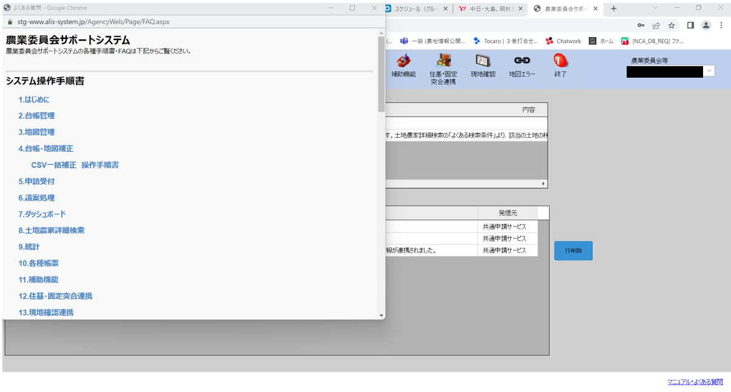
農業委員会サポートシステムでのダウンロード画面

２．令和4年3月31日までに必ず行っていただくこと
令和4年2月18日以降、各農業委員会等利用システムを更新していた農業委員会等は、一括更新用ＣＳＶファイル（土地データ、世帯員データ、経営体データ）を必ず出力ください。
サポートシステムへのCSV取込は4月以降も可能ですが、4月1日で各農業委員会等利用システムは稼働停止により、アクセスできなくなります。

本件についての問い合わせ先
（一社）全国農業会議所 農地・組織対策部
農地情報公開システム事務局 担当：平松、荻原、寺崎、山村
℡ 03-6910-1132 Mail koukaisystem@nca.or.jp
以上

